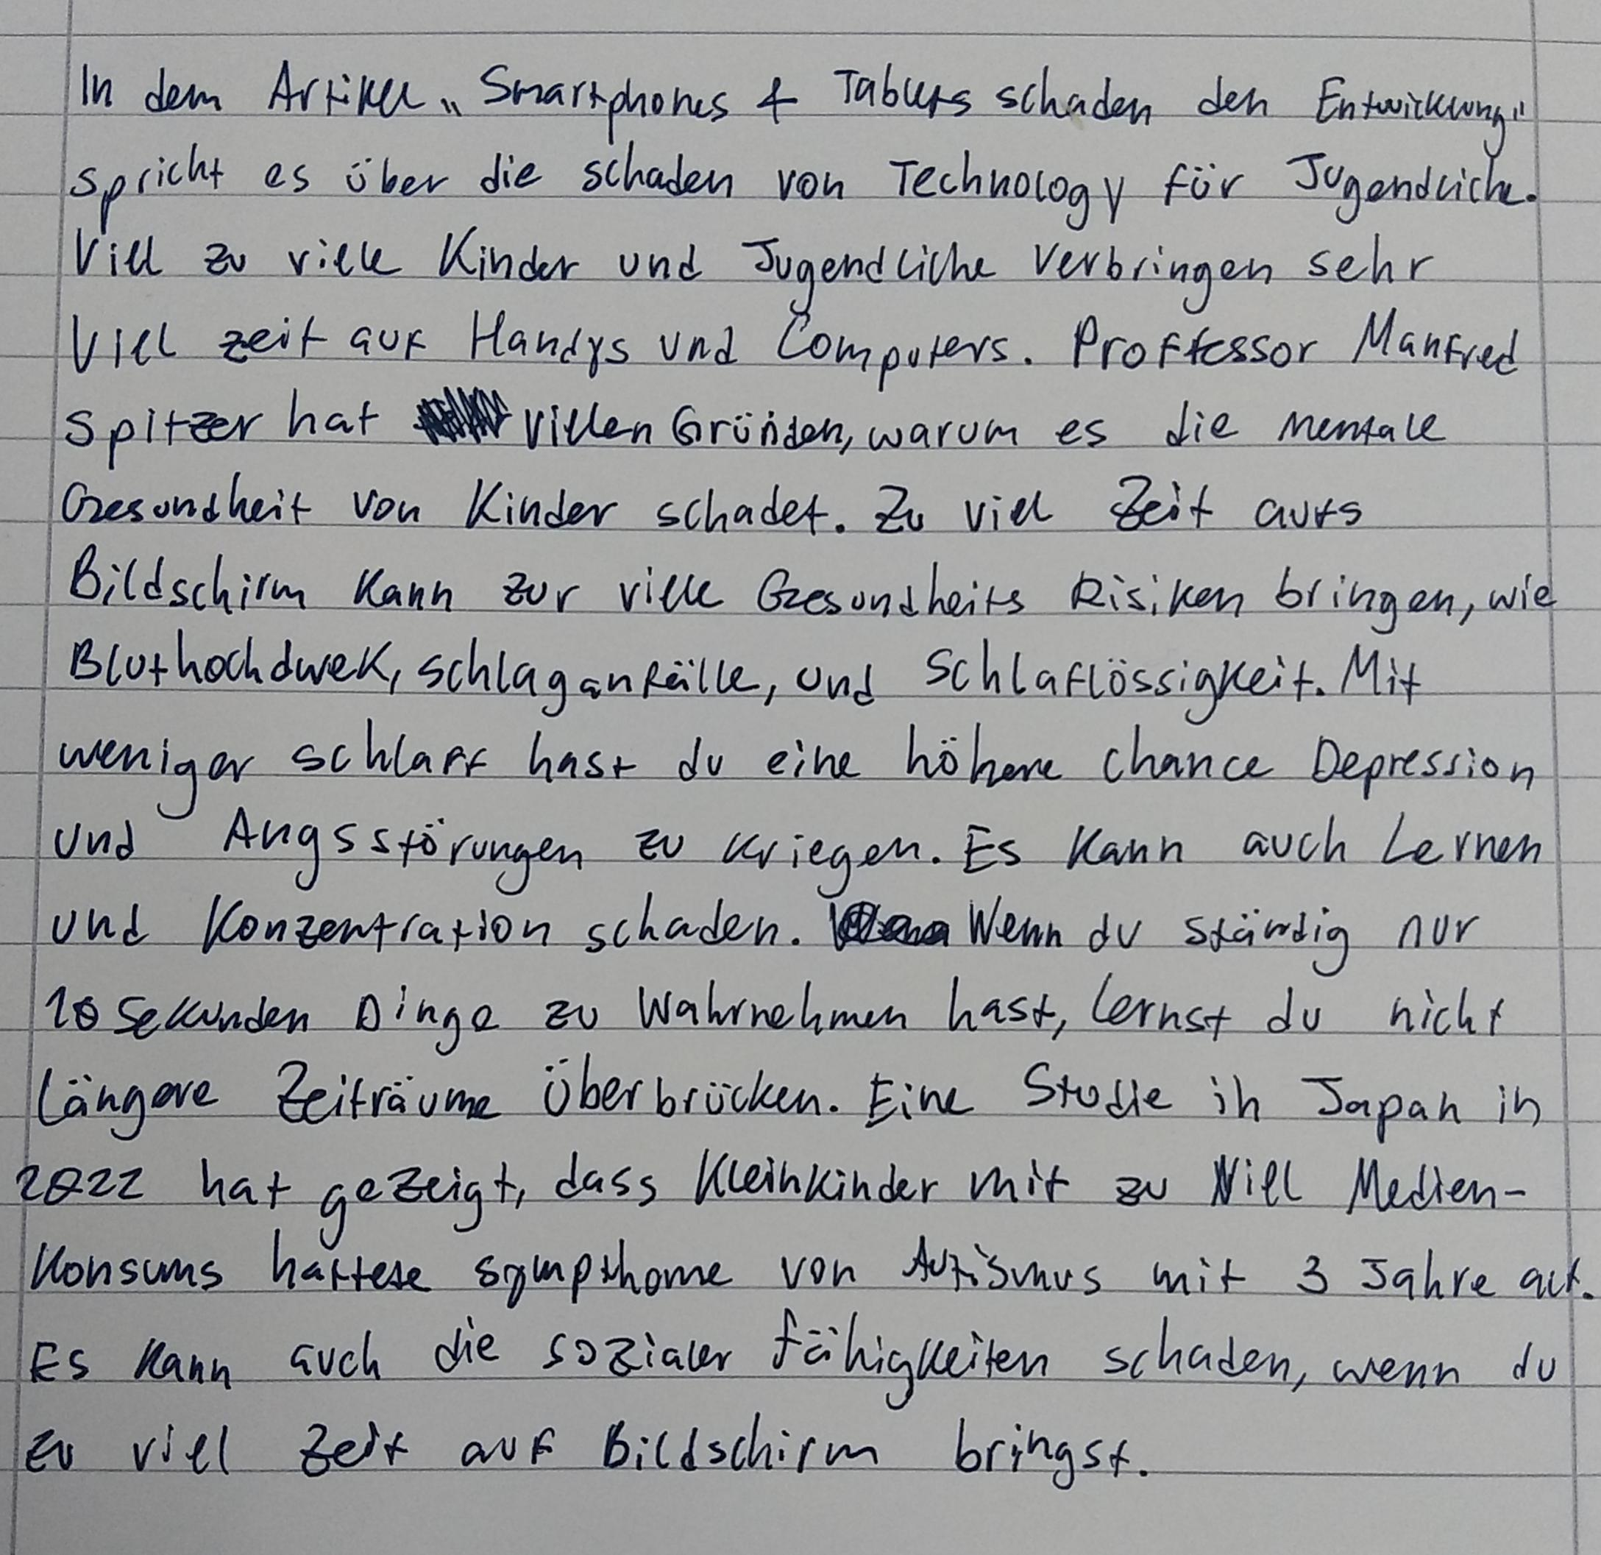

**Original**:

In dem Artikel „Smartphones & Tablets schaden den Entwicklung“ spricht es über die schaden von Technology für Jugendliche. Viel zu viele Kinder und Jugendliche Verbringen sehr viel Zeit auf Handys und Computers. Proffessor Manfred Spitzer hat vielen Gründen, warum es die mentale Gesundheit von Kinder schadet. Zu viel Zeit aufs Bildschirm Kann zur viele Gesundheits Risiken bringen, wie Bluthochdweck, schlaganfälle, und Schlaflössigkeit. Mit weniger schlaff hast du eine hohore chance Depression und Angsstörungen zu Kriegen. Es kann auch Lernen und Konzentration schaden. Wenn du ständig nur 10 sekunden Dinge zu Wahrnehmen hast, lernst du nicht Längere Zeiträume überbrücken. Eine Studie in Japan in 2022 hat gezeigt, dass Kleinkinder mit zu viel Medien- Konsums hattete ympthome von Autismus mit 3 Jahre aut. Es kann auch die sozialer fähigkeiten schaden, wenn du zu viel Zeit aufs Bildschirm bringst.

**Korrigierter**:

In dem Artikel „Smartphones & Tablets schaden der Entwicklung“ wird über die Schäden der Technologie für Jugendliche gesprochen. Viel zu viele Kinder und Jugendliche verbringen sehr viel Zeit auf Handys und Computern. Professor Manfred Spitzer nennt viele Gründe, warum es die mentale Gesundheit von Kindern schadet. Zu viel Zeit vor dem Bildschirm kann zu vielen Gesundheitsrisiken führen, wie Bluthochdruck, Schlaganfälle und Schlaflosigkeit. Mit weniger Schlaf hast du eine höhere Chance, Depressionen und Angststörungen zu bekommen. Es kann auch das Lernen und die Konzentration beeinträchtigen. Wenn du ständig nur 10 Sekunden hast, um Dinge wahrzunehmen, lernst du nicht, längere Zeiträume zu überbrücken. Eine Studie in Japan aus dem Jahr 2022 hat gezeigt, dass Kleinkinder mit zu viel Medienkonsum Symptome von Autismus im Alter von 3 Jahren aufwiesen. Es kann auch die sozialen Fähigkeiten beeinträchtigen, wenn du zu viel Zeit vor dem Bildschirm verbringst.

**Fehleranalyse:**

1. **Grammatik:**
   * Artikel und Fälle: „den Entwicklung“ sollte „der Entwicklung“ sein. „die schaden von Technology“ sollte „die Schäden der Technologie“ sein.
   * Präpositionen: „auf Handys und Computers“ sollte „auf Handys und Computern“ sein.
   * Verben und Konjugationen: „Verbringen“ sollte „verbringen“ sein. „Schlaflössigkeit“ sollte „Schlaflosigkeit“ sein.
   * Satzbau und Wortstellung: „Professor Manfred Spitzer hat vielen Gründen“ sollte „Professor Manfred Spitzer nennt viele Gründe“ sein.
2. **Rechtschreibung:**
   * „Proffessor“ sollte „Professor“ sein.
   * „Bluthochdweck“ sollte „Bluthochdruck“ sein.
   * „schlaganfälle“ sollte „Schlaganfälle“ sein.
   * „Schlaflössigkeit“ sollte „Schlaflosigkeit“ sein.
   * „schlaff“ sollte „Schlaf“ sein.
   * „hohore“ sollte „höhere“ sein.
   * „Angsstörungen“ sollte „Angststörungen“ sein.
   * „Kriegen“ sollte „bekommen“ sein.
   * „bringst“ sollte „verbringst“ sein.
3. **Stil:**
   * Wiederholungen und Redundanzen sollten vermieden werden, um den Text flüssiger zu gestalten.

**Übungen zur Fehleranalyse**:

**1.** Grammatikübungen**:**

* **Artikelübung:** Schreiben Sie Wörter mit den Artikeln "der", "die", "das".

~~die~~ der Tisch, die Lampe, das Buch, der Hund

* **Verbkonjugation:** Üben Sie, Verben in verschiedenen Zeiten zu konjugieren.

Ich spiele, du spielst, er/sie/es spielt

Ich lese, du liest, er/sie/es liest

**2.** Satzbauübungen**:**

* **Einfache Sätze schreiben:** Schreiben Sie kurze Sätze und achten Sie auf die richtige Wortstellung.

Ich lese ein Buch. Der Hund spielt im Garten.

* **Sätze umstellen:** Nehmen Sie einfache Sätze und ändern Sie die Wortstellung.

Der Hund spielt im Garten. Im Garten spielt der Hund.

Ich lese ein Buch. Ein Buch lese ich.

**3.**Wortliste:

* Erstellen Sie eine Liste mit schwierigen Wörtern und üben Sie diese

Konzentration, Medienkonsum, Schlaganfall

* Erstellen Sie eine Liste mit drei neuen Wörtern und üben Sie deren Schreibweise:

Bluthochdruck, Depression, Autismus